

**向日葵班今日动态**

3月6日

、月日

* 集体活动

艺术《美丽的花树》

春天到了，大树妈妈的枝头上已经盛开了了许多的花朵，宝宝们用多种材料，吸管、水果网来拓印花朵，一朵、两朵，朵朵开出绚烂的颜色。

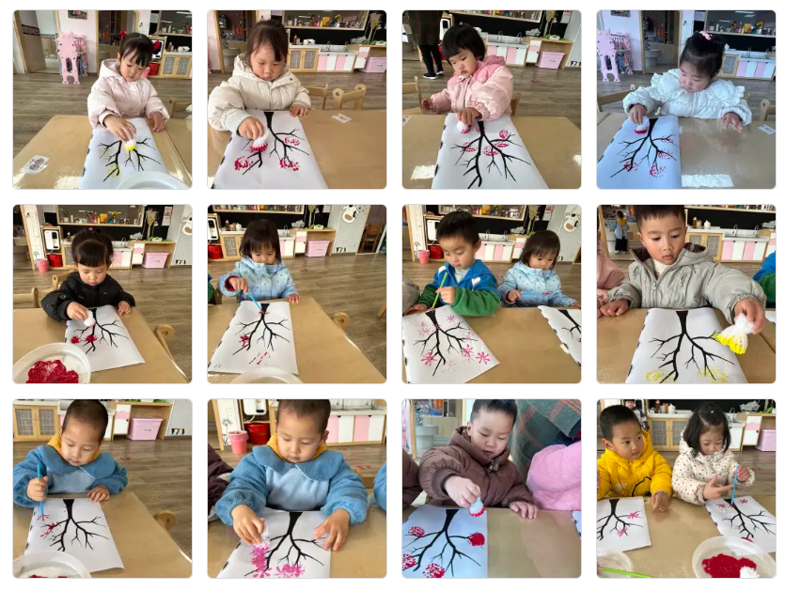

（还有照片请见一起长大APP）

户外活动

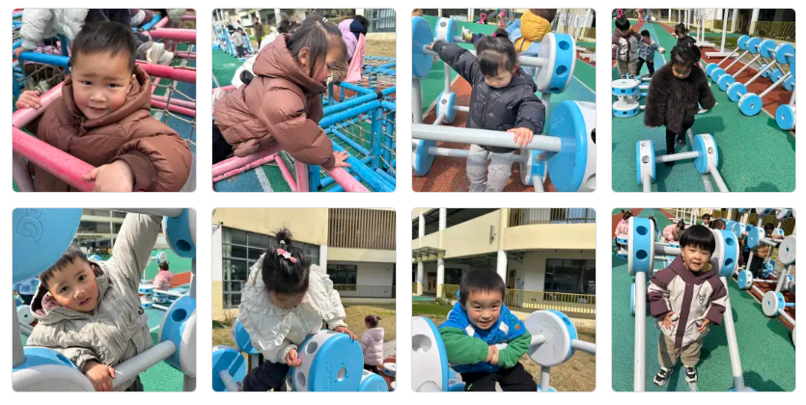 上午，宝宝们玩了万能工匠的游戏。



（还有照片请见一起长大APP）

今日食谱

早上：鲜牛奶、自选饼干、腰果；

中午：红薯饭、茄汁鳕鱼、大白菜炒肉片、荠菜平菇汤；

下午：红枣糯米粥、龙眼、甜橙。

温馨提示

今天的幼儿活动照片已上传一起长大APP，家长们可以自行浏览并整理放入孩子的成长册。